MES系统：加速制造业数字化转型的驱动力
MES系统是一种集成化的车间生产信息化管理系统，它处于企业计划层与控制层之间，负责接收上层ERP系统下达的生产计划，并监控和指导车间生产过程的执行。MES系统通过数据采集、任务分配、过程监控、质量管理、设备维护、物料追踪等一系列功能，实现了生产现场的透明化、精益化和智能化管理。
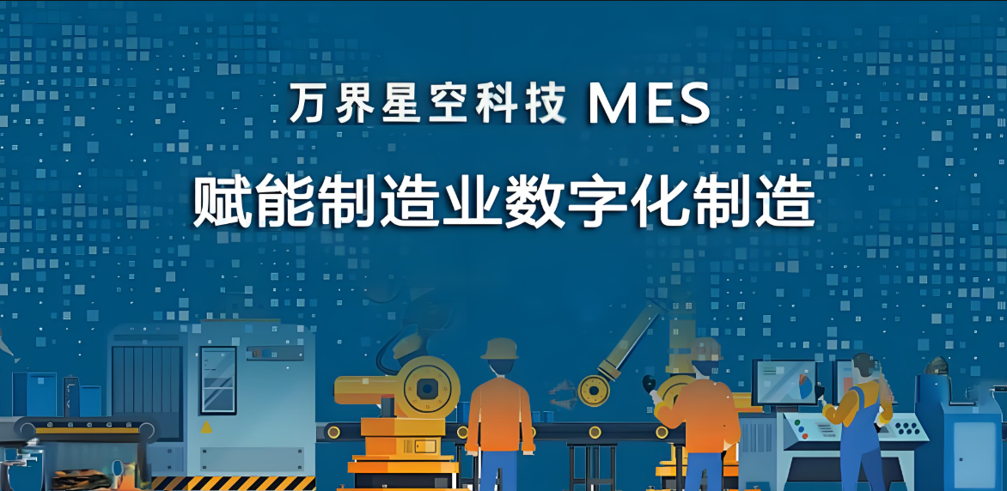
一、MES系统的核心功能
1、生产计划管理：MES系统能依据订单任务和车间资源状况，制定高效的生产计划和产能调度计划，从而充分利用企业资源，确保产品按时甚至提前交付给客户。在客户订单小型化、多样化和随机化的趋势下，该模块能帮助企业迅速响应客户需求，有效节约产能和成本。
2、生产作业排产与优化：MES系统提供先进的排产方法和优化技术，能将ERP系统的生产任务迅速分配到班组或工位。同时，它还能实现车间级任务预测、计划追加和调整功能。
3、资源管理与追踪：MES系统能够对生产过程中涉及的人力、设备、物料等资源进行全面的管理和追踪。通过实时监控和数据分析，系统可以确保资源的合理利用和及时补给，避免资源浪费和短缺。
4、生产过程监控：MES系统能够实时监控生产过程中的各个环节，包括设备状态、工艺参数、生产进度等。通过实时数据采集和分析，系统可以及时发现生产过程中的异常情况，并发出预警，帮助企业迅速采取措施进行纠正。
5、质量管理：MES系统具备强大的质量管理功能，能够实现对产品质量的全面控制和优化。通过监控生产过程中的质量指标，系统可以及时发现和处理质量问题，确保产品符合质量标准。

二、MES系统在制造业数字化转型的具体表现及作用
1、提升生产效率：通过实时监控和数据分析，MES系统可以帮助企业优化生产流程，减少生产延误和浪费。同时，系统还可以提供智能调度和排产功能，提高生产效率和准时交货率。
2、优化资源配置：MES系统能够对生产过程中涉及的人力、设备、物料等资源进行全面管理和追踪，确保资源的合理利用和及时补给。这有助于降低生产成本，提高资源利用效率。
3、增强产品质量：MES系统具备强大的质量管理功能，能够实现对产品质量的全面控制和优化。通过实时监控质量指标和及时发现处理质量问题，系统可以确保产品符合质量标准，提高客户满意度。
4、实现数据驱动决策：MES系统能够实时采集和分析生产过程中的各类数据，为企业的决策提供有力支持。通过数据分析，企业可以深入了解生产状况和市场趋势，制定更加科学合理的决策方案。
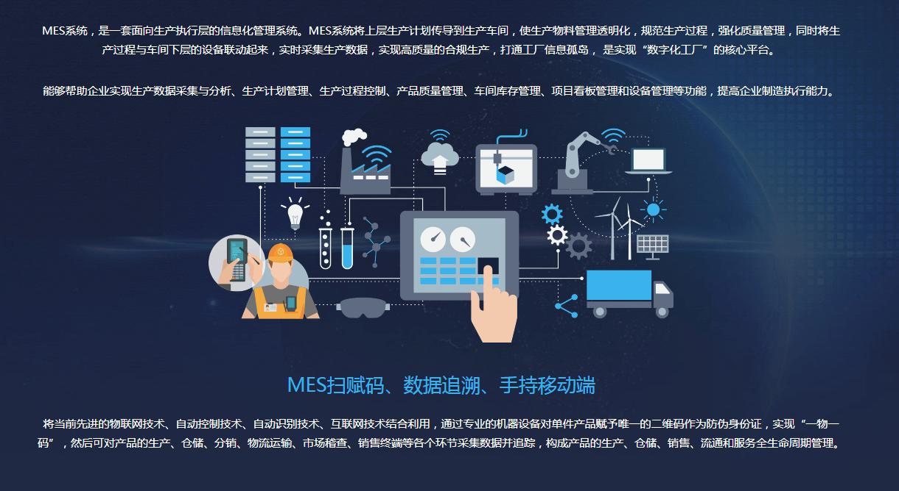
三、万界星空科技MES在制造业数字化转型中的应用案例
MES系统在制造业中的应用案例非常广泛，涵盖了汽车、电子、食品饮料、医药、航空航天等多个行业。以下是一些典型的应用案例：
1、汽车行业：某知名汽车制造商通过实施MES系统，成功实现了生产线的自动化和智能化管理。系统能够实时跟踪每辆汽车的生产状态，及时发现并纠正生产过程中的异常情况，大幅提升了生产效率和产品质量。
2、电子行业：某知名电子产品制造商通过部署MES系统，实现了生产过程的高度自动化和智能化管理。系统能够实时监控每个生产环节，确保每一个电子元件都经过严格的质量检测。同时，系统还能够自动调整生产参数，以适应不同的产品规格和工艺要求。
3、食品饮料行业：MES系统在该行业的应用也十分重要。系统能够实时监控生产过程中的每一个环节，确保每批产品都符合质量标准。通过自动采集和分析生产数据，系统可以及时发现并解决生产中的问题，提高生产效率和产品质量。
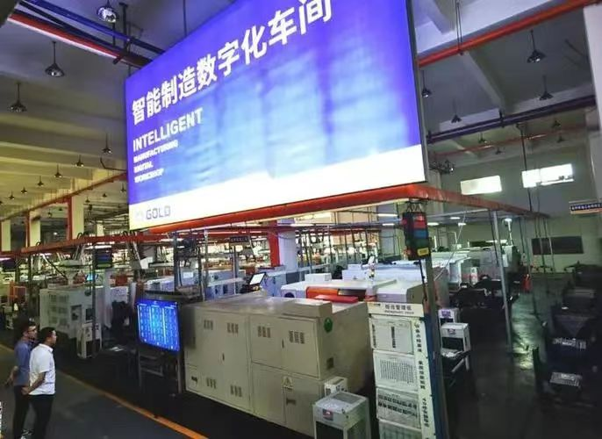
随着5G、人工智能、物联网等技术的不断成熟和应用，MES系统也将不断进化和发展。未来的MES系统将更加智能化、集成化和定制化，能够更好地满足制造业多样化的需求，推动制造业向更加高效、灵活和可持续的方向发展。

